Braas Granat 11V Anthrazit Flächenlüfterziegel mit keram.Labyrinth

BMI Deutschland BRAAS

Eigenschaften

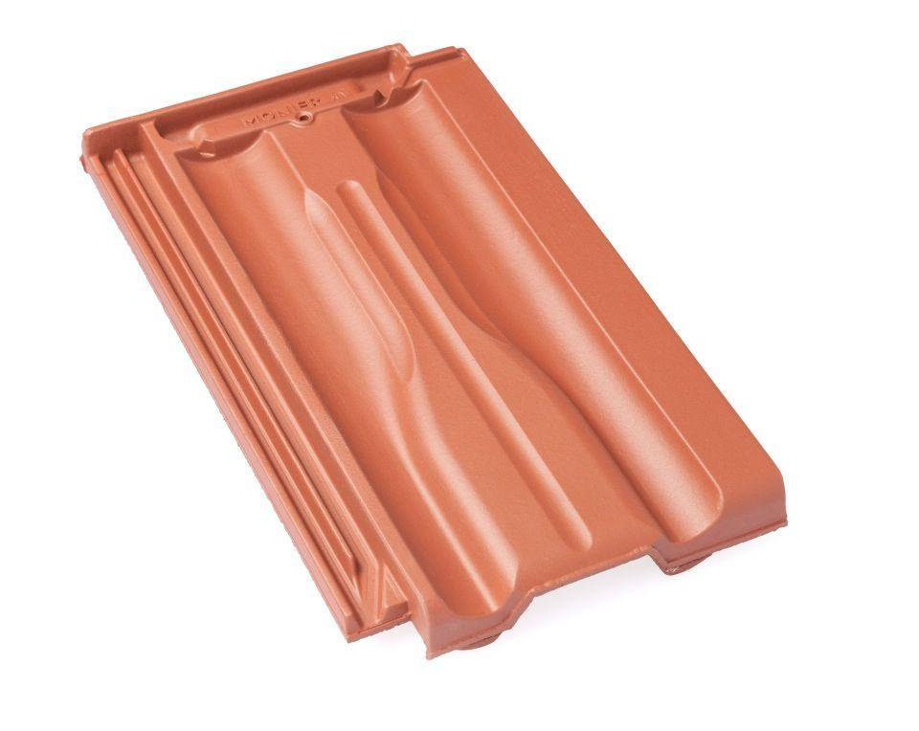

GTIN:

4015506237016

HAN:

08509508

Art Formziegel

Lüftungs-Ziegel

Farbton

anthrazit

Format

Ganzer Ziegel

Oberfläche

engobiert

Breite (mm)

268,00

Länge (mm)

448,00

Farbtonbezeichnung Hersteller

Anthrazit